✅ ETAPAS DO SCRIPT
🔹 1. Configuração inicial
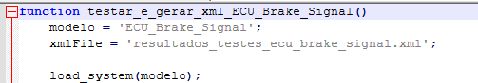

- Define o nome do modelo Simulink e do arquivo XML.
- Usa load_system para carregar o modelo sem abrir a janela gráfica.

🔹 2. Gera todas as 16 combinações de entrada
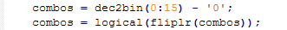
- Cria uma matriz com todas as combinações de 0 e 1 para 4 entradas.
- fliplr inverte a ordem das colunas para que KL30 seja a primeira.

🔹 3. Inicia o conteúdo do XML
Cria as primeiras linhas do XML no formato JUnit.
- Os atributos tests e failures serão atualizados depois com o número correto de falhas.

🔹 4. Loop de testes
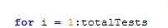
- Executa os 16 testes, um para cada combinação de entrada.

🔹 5. Define entradas e saída esperada
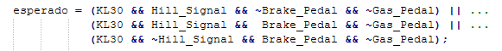
- Calcula se o Brake_Signal deveria ser 1, com base nas 3 regras especificadas.

🔹 6. Cria os sinais de entrada como timeseries
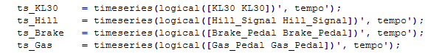
- Cria um objeto timeseries para cada entrada, com valor constante no tempo [0, 1].

🔹 7. Agrupa os sinais em um Dataset
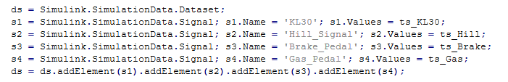Cria um Dataset com os 4 sinais de entrada.
- Esse Dataset será usado como entrada externa (ExternalInput) na simulação.

🔹 8. Configura e executa a simulação
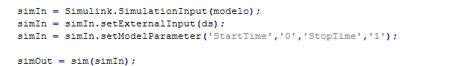
Cria um objeto SimulationInput.
- Define o Dataset como entrada externa.
- Roda a simulação.

🔹 9. Obtém a saída simulada
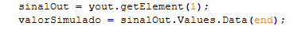
Acessa o valor final da saída Brake_Signal.

🔹 10. Compara resultado e exibe no console
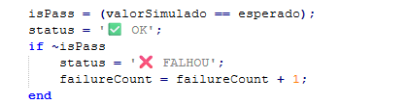
- Compara a saída com o esperado.
- Mostra na tela se o teste passou ou falhou.

🔹 11. Adiciona resultado ao XML
- 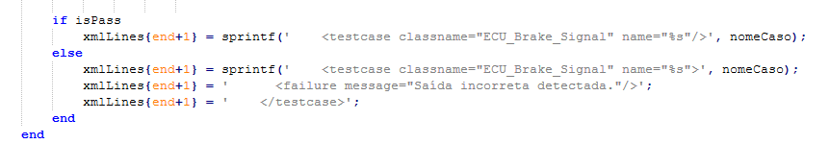Adiciona cada teste ao XML como um <testcase>.
- Se houver erro, adiciona um <failure> dentro da tag.

🔹 12. Finaliza o XML
- 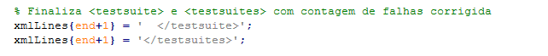Fecha as tags principais.

🔹 13. Corrige contagem de falhas no XML
- Substitui failures="0" pelas quantidades reais de falhas encontradas.

🔹 14. Salva o arquivo XML
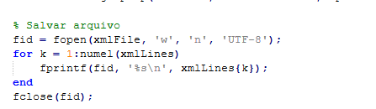
- Escreve todas as linhas no arquivo .xml.

🔹 15. Fecha o modelo
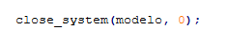
- Fecha o modelo Simulink sem salvar.

✅ Resultado final
- Você tem no console todos os testes rodados com seus resultados.
- Um arquivo chamado resultados_testes_ecu_brake_signal.xml é salvo no diretório atual.
- Esse arquivo está compatível com o Xray e pode ser importado no Jira.

